**Introduction aux outils de l'invite de commandes pour TCP/IP**

Ce document contient des informations sur les principaux utilitaires de l'invite de commandes reliés au fonctionnement de TCP/IP.

* ipconfig.exe
* ncpa.cpl
* getmac.exe
* hostname.exe
* ping.exe
* arp.exe
* tracert.exe
* nslookup.exe

**La commande IPCONFIG.EXE**

Afficher les paramètres de la commande ipconfig avec **ipconfig.exe /?**

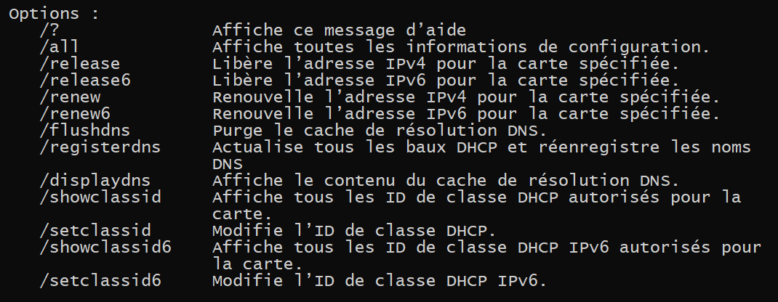

**Voici des paramètres qui seront utilisés plus tard dans le cours**

Voici les paramètres qui ont un lien avec un serveur DNS

* /displaydns
* /flushdns
* /registerdns

Voici les paramètres qui ont un lien avec un serveur DHCP pour le protocole IPv4

* /release
* /renew
* /setclassid
* /showclassid

**Voici des paramètres qui ne seront pas utilisés dans le cours**

Voici les paramètres qui ont un lien avec un serveur DHCP pour le protocole IPv6

* /release6
* /renew6
* /setclassid6
* /showclassid6

**La commande NCPA.CPL**

**NCPA.CPL** ouvre la console "**Connexions réseau**" qui affiche les cartes réseau.

**Cette commande existe depuis "Windows 95".**

Dans le menu contextuel d'une carte réseau, on peut choisir l'option "**Propriétés**"

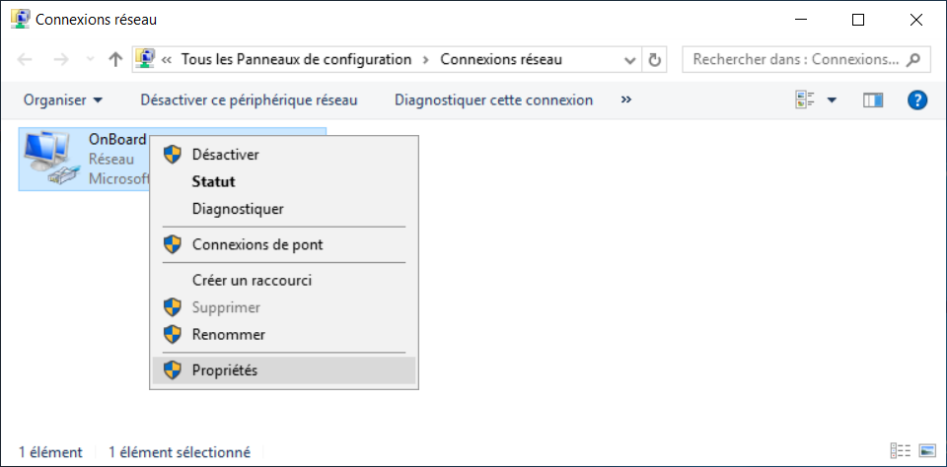

La sélection de "**Protocole Internet version 4 (TCP/IPv4)**" permet de modifier la configuration IP.

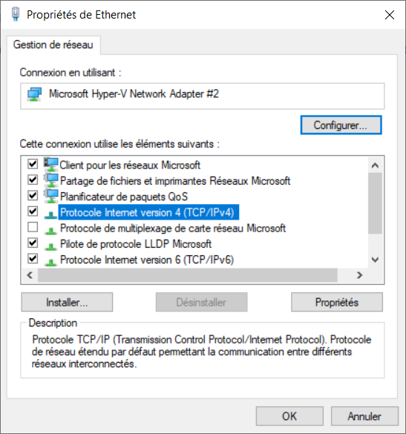 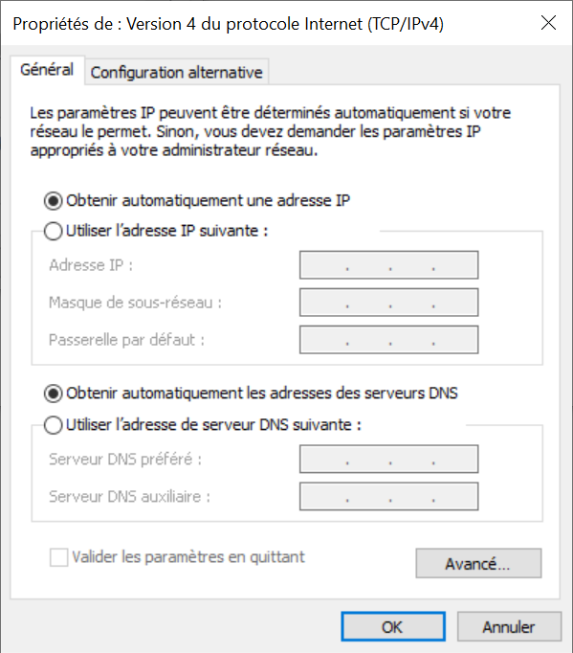

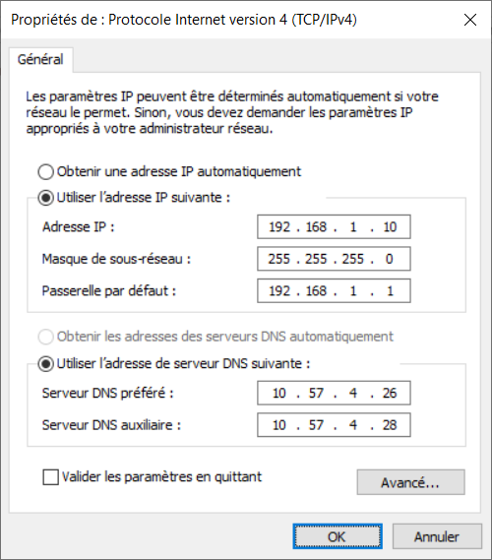 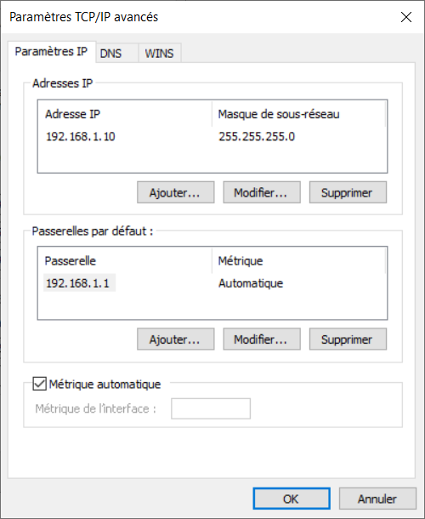

Le bouton "**Ajouter…**" permet d'ajouter des adresses IP.

Le bouton "**Installer…**" permet de découvrir la signification des icônes.

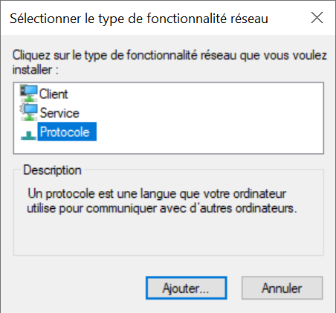

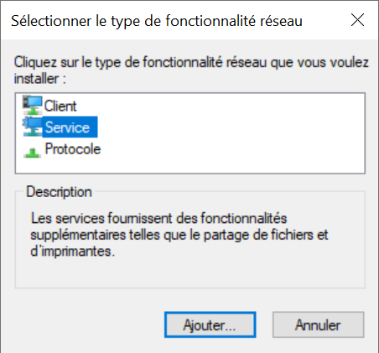

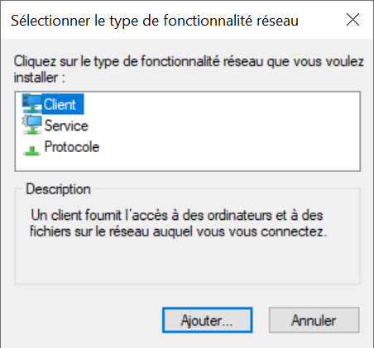

Dans le menu contextuel d'une carte réseau, on peut choisir l'option "**Statut**"

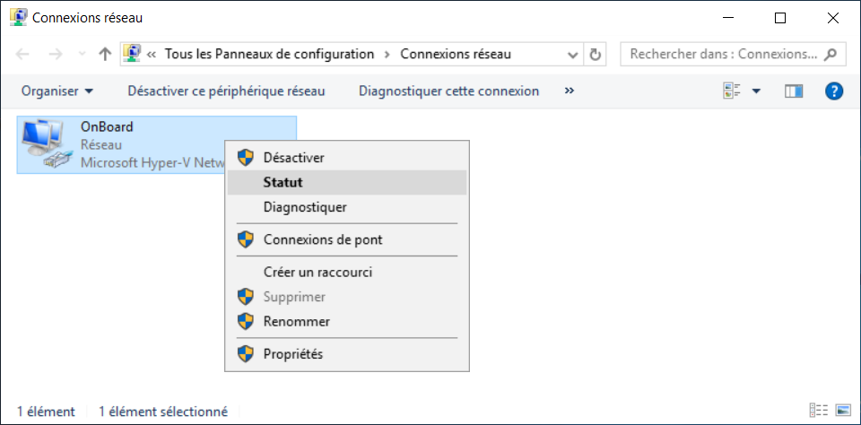

Lorsque la fenêtre s'affiche, on peut obtenir plus d'informations en appuyant sur le bouton "**Détails…**"

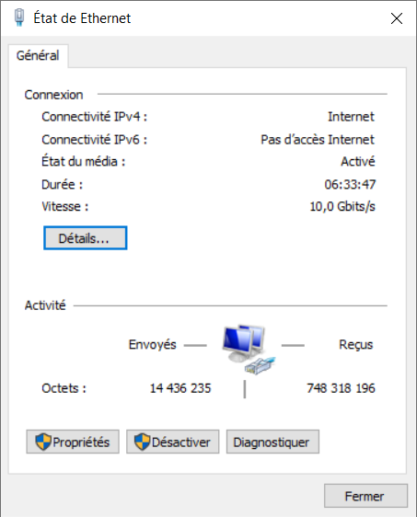 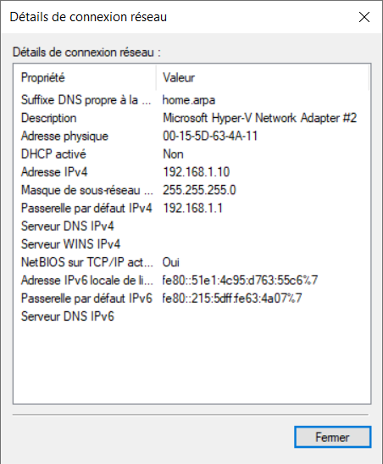

**La commande GETMAC.EXE**

Afficher les paramètres de la commande getmac avec **getmac.exe /?**

**Cet outil permet à un utilisateur d’afficher l’adresse MAC des cartes réseaux de son ordinateur.**

Exécuter la commande suivante: **getmac.exe /v**

Pour afficher les informations sous forme de liste: **getmac.exe /v /fo list**

Pour afficher les informations en utilisant le format CSV: **getmac.exe /v /fo csv**

Pour sauvegarder les informations dans un fichier CSV: **getmac.exe /v /fo csv > c:\_temp\mac.csv**

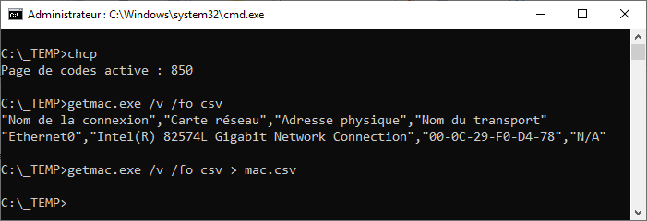

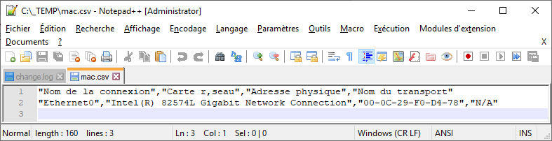

**PROBLÈME AVEC LA LANGUE FRANÇAISE**

Avec une version française de Windows, la console CMD utilise le "code page" 850.

L'encodage du fichier mac.csv est ANSI ce qui est un problème pour la langue française.

Il est préférable d'utiliser le "code page" 65001 qui correspond à l'encodage UTF-8.

La modification du "code page" avec la commande chcp est temporaire.

L’annexe à la fin de ce fichier montre comment changer de manière permanente le "code page" à UTF-8.

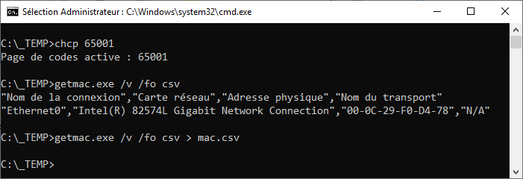

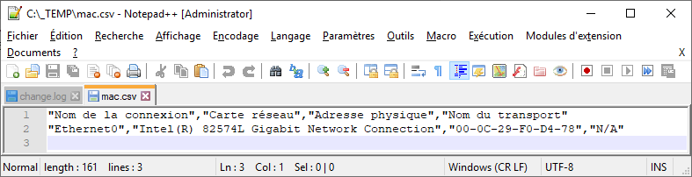

L'encodage du fichier mac.csv est UTF-8 ce qui permet de conserver les accents sur les mots.

**La commande HOSTNAME.EXE**

Afficher les paramètres de la commande hostname avec **hostname.exe /?**

Cette commande affiche le nom de l'hôte.

**La commande PING.EXE**

Afficher les paramètres de la commande ping avec **ping.exe /?**

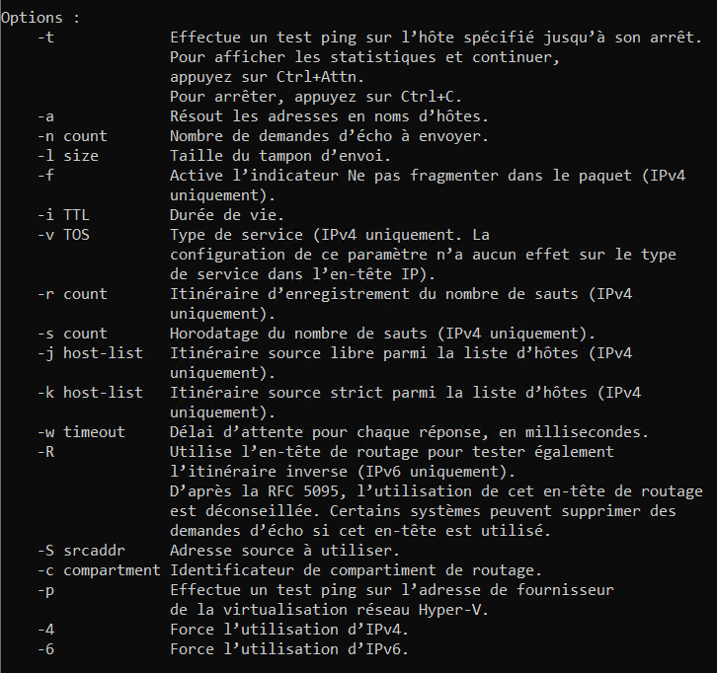

La commande PING est un outil utilisé pour tester la connectivité réseau entre deux hôtes.

**Voici les paramètres qui seront utilisés dans le cours**

**-t**

**-a**

**-n**

**-4**

**-6**

**La commande ARP**

Afficher les paramètres de la commande arp avec **arp.exe /?**

**Affiche et modifie les tables de traduction d'adresses IP en adresses physiques utilisés par le protocole de résolution d'adresses ARP.**

**La commande TRACERT.EXE**

TRACERT.EXE est un utilitaire qui permet de suivre les chemins qu'un paquet IP va prendre pour aller de la machine locale à une autre machine connectée au réseau IP.

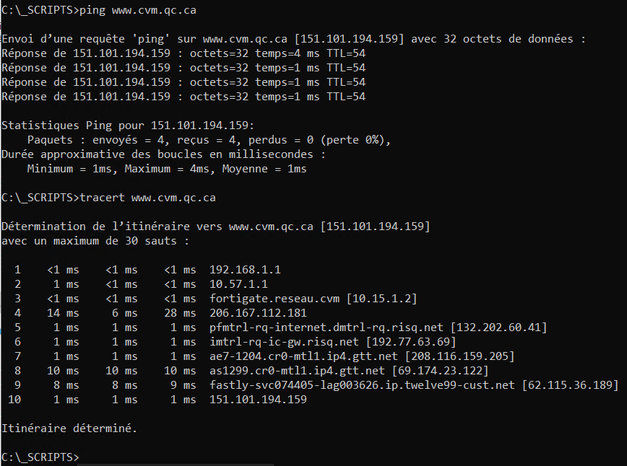

**Les paquets IP sont acheminés vers la destination en passant d'un routeur à un autre.**

1 192.168.1.1 adresse de la passerelle de la carte réseau

2 10.57.1.1 adresse de la passerelle pour le réseau du département d'informatique

…

**La commande NSLOOKUP.EXE**

La commande NSLOOKUP retourne l'adresse IPv4 et l'adresse IPv6 d'un nom de domaine.

# par défaut, la commande NSLOOKUP utilise le serveur DNS de votre carte réseau

**nslookup www.facebook.com**

# on force la commande NSLOOKUP à utiliser le serveur DNS 8.8.8.8

**nslookup www.facebook.com 8.8.8.8**

L'adresse IPv6 du site WWW.FACEBOOK.COM est 2a03:2880:f10e:83:**face:b00c**:0:25de

**Comment trouver l'adresse IP de votre fournisseur internet**

**Voici plusieurs sites qui affichent l'adresse IP externe qui est visible sur internet**

**http://ip4.me affiche l'adresse IPv4 externe si disponible**

**http://ip6.me affiche l'adresse IPv6 externe si disponible**

**https://ifconfig.me**

**https://ifconfig.me/ip affiche SEULEMENT l'adresse IPv4 externe**

**https://myexternalip.com**

**https://myexternalip.com/raw affiche SEULEMENT l'adresse IPv4 externe**

**REM curl.exe est inclus dans "Windows Serveur 2019", "Windows 10 version 1803" et plus**

**curl.exe "https://ifconfig.me/ip"**

**curl.exe "https://myexternalip.com/raw"**

**ANNEXE**

Pour changer de manière permanente le "code page" à UTF-8.

**Panneau de configuration / Région**

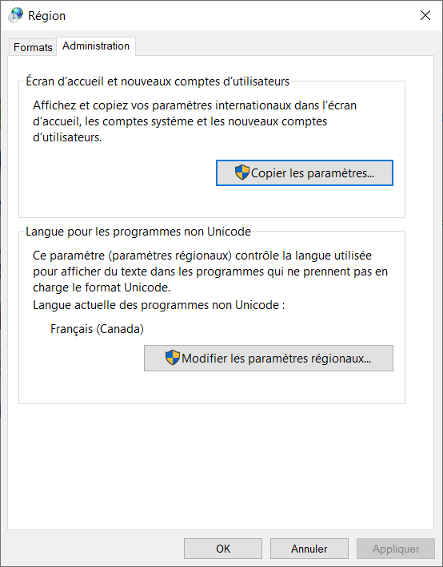

Cliquer sur "Modifier les paramètres régionaux…"

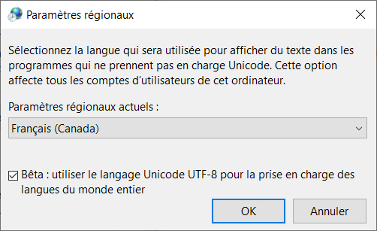

Il faut cocher "Bêta : utiliser le langage Unicode UTF-8 pour la prise en charge des langues du monde entier"

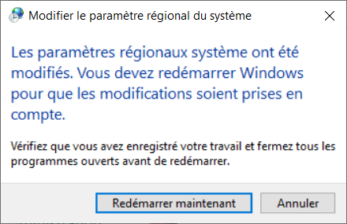

Après le redémarrage de l’ordinateur, voici les modifications dans le registre.

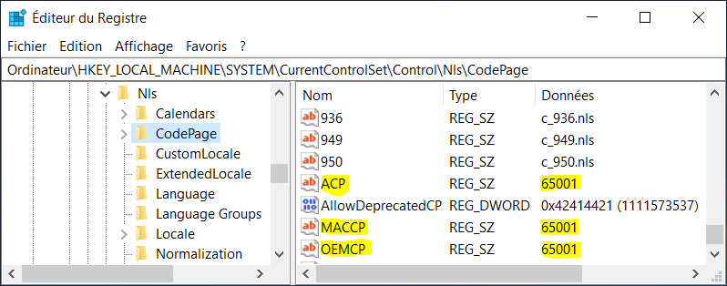

Windows Registry Editor Version 5.00

[HKEY_LOCAL_MACHINE\SYSTEM\CurrentControlSet\Control\Nls\CodePage]

"ACP"="65001"

"MACCP"="65001"

"OEMCP"="65001"